指针函数和函数指针详解
- 简介
在实际华清的学习中，我发现很多同学，对我们的指针函数和函数指针的概念不是很清楚，并且使用的时候，很容易把他们给弄混淆。所以，今天我就写下一个文档，方便同学们的学习。

<1>指针函数
（1）字面分析
我们先从字面的意思来分析。指针函数，以函数结尾。故我们可以这么理解，指针函数，
它的本质是一个函数，只不过他的返回值是一个指针类型。

- 定义的格式

返回值类型 * 函数名（参数
例如：int * max(int a ,int b)=======》max是一个指针函数类型，它要求返回一个int *的 指针
（也就是说，指针函数其实和普通的函数一样的，只不过返回值是一个指针类型。并且它必须用同类型的指针变量来接受）

- 代码说明
Pointer_fun.c
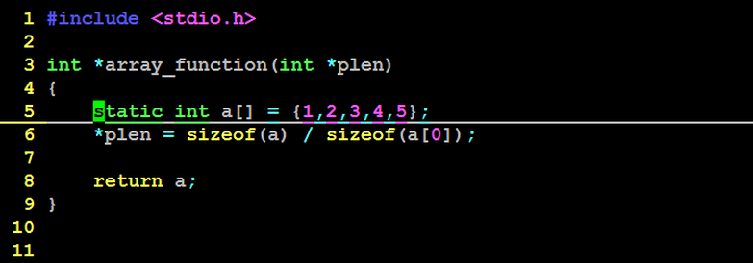

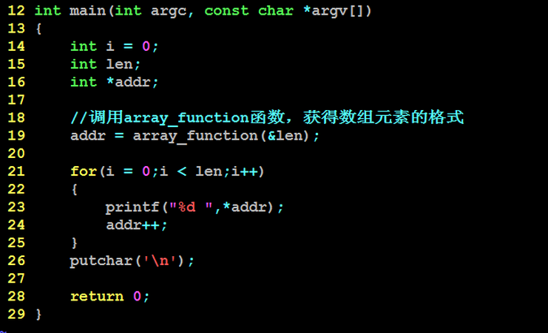
运行结果：
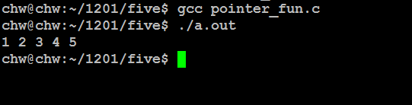
思考：为什么要在代码中使用static呢？
答案：因为，我们是在array_function函数中定义的数组a的，当我们的函数调用完成之后，我们函数中的局部变量默认会被消除掉。也就是说，我们在array_function函数内部的一些操作是可行的。但是，一旦函数array_funciton被调用完成，我们的a的中存储的数据就会被消掉。我们获得数据其实是未知的数据。因此，设置static，保证我们的函数结束后，数组a的内存不会被释放掉。

<2>函数指针
首先讲解之前，大家先思考一个问题，我们平时是如何通过指针来保存变量的地址呢？
int a;===>int *
Short b ;===>short *
Char c；====》char *
规则：把变量名去掉剩下的就是类型。
同理，函数也是如何，我们若是想要保存函数的入口地址，需要把函数名去掉，剩下的就是函数的类型。例如：
Int add(int m,int n)====>int （*）（int m,int n）,m,n为形成可省略==>int （*）(int ,int)
（1）字面分析
我们先从字面的意思来分析。函数指针，以函数结尾。故我们可以这么理解，函数指针，
它的本质是一个指针，用来保存我们函数的入口地址。函数指针是指向函数的指针变量。

（2）定义的格式
返回值类型 (* 函数指针变量)（参数类型1，参数类型2）

例如：
int (*fpun)（int ）;
fpun = func;
注：pfun 是一个指针变量，它指向的必定是func函数的地址，func函数的类型肯定是func(int）类型。
函数指针变量fpun，只能用来保存返回值是int，并且只有一个int参数的函数入口地址
Int func(int m);
思考：函数指针和指针函数有什么区别呢？
函数指针和指针函数区别：指针函数返回的是一个指针类型，例如，int *
函数指针返回的是一个基本数据类型，例如，int 。只不过是里
里面有个指针变来保持函数的入口地址。

思考：我们使用函数指针有什么好处呢？
使用函数指针的好处：由于我们知道了函数的入口地址，所以我们利用指针来调用我们的函数

（3）代码分析
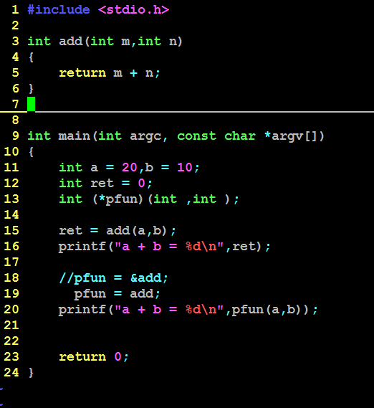
运行结果：
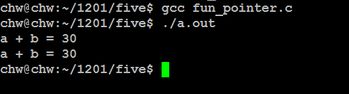
分析：我们平时是如何定义一个int变量，并用int类型指针来保存它的地址呢？
int a = 10,int *p = &a;
我们定义了一个int 类型的变量，用 int *来保存变量的地址。
顾名思义，我们如何定义一个函数，并用函数指针来保存它的地址呢？
int fun(int a) ,int (*p)(int ) = &fun;
我们本应该如上面那样的写法，只不过，函数比较特殊，我们可以用函数名来表示我
们函数的入口地址（这种说法，不一样正确，但是我们可以这么理解）。因此，我们可
以这么写 ===》int (*p)(int ) = fun;

